## Relay Module

#### Overview：

这个实验使用继电器模块，通过给继电器不同的信号，来控制继电器输出回路的断开和闭合。

#### **Materials：**

Arduino Uno x 1

Relay module x1

DuPont wires x 3

#### **Product description :**

电磁继电器是一种电子控制器件，它具有控制系统（又称输入回路）和被控制系统（又称输出回路），通常应用于自动控制电路中，它实际上是用较小的电流、较低的电压去控制较大电流、较高的电压的一种“自动开关”。故在电路中起着自动调节、安全保护、转换电路等作用。

电磁继电器构造：如图所示，A是电磁铁，B是衔铁，C是弹簧，D是动触点，E是静触点。电磁继电器工作电路可分为低压控制电路和高压工作电路组成。控制电路是由电磁铁A、衔铁B、低压电源E1和开关组成；工作电路是由LED灯、电源E2和相当于开关的静触点、动触点组成。连接好工作电路，在常态时，D、E间未连通，工作电路断开。闭合开关S，衔铁被电磁铁吸下来，动触点同时与两个静触点接触，使D、E间连通。这时弹簧被拉长，观察到工作电路被接通，LED灯亮起。断开开关S，电磁铁失去磁性，对衔铁无吸引力。衔铁在弹簧的拉力作用下回到原来的位置，动触点与静触点分开，工作电路被切断，LED灯熄灭。

#### **Technical Parameters ：**

◆工作电压(Operation Voltage)：5V

◆动作时间(Operation Time)：10ms(max)

◆绝缘电阻(Insulation Resistance)：100MΩ(min)

◆环境温度(Ambient Temperature)：-25℃~+70℃

◆环境湿度(Ambient Humidity):45%~85%RH

◆电平类型(Electrical Level Type)：高电平有效

#### **Wiring diagram:**

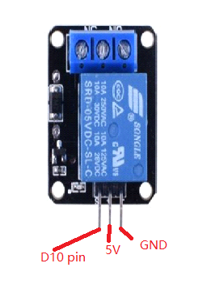

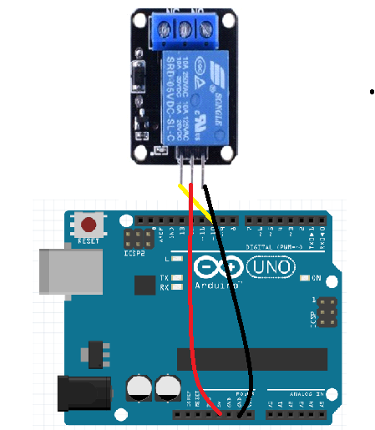

**Example code:**

|  |
| --- |
| **int pinRelay = 10; //The pin D10 is connected to the signal foot of the relay module**    **void setup() {**  **pinMode(pinRelay, OUTPUT); //Setting the pinRelay foot as an output state**  **}**    **void loop() {**  **digitalWrite(pinRelay, HIGH);//Output HIGH level, relay module closure**  **delay(5000); //Wait 5000 milliseconds**    **digitalWrite(pinRelay, LOW);//Output LOW level, relay module disconnect**  **delay(5000); //Wait 5000 milliseconds**  **}** |

**Experimental phenomena：**

继电器打开五秒后继电器断开五秒，循环。